附件：
中国工业清洗协会第三次会员代表大会
参会报名表
单位名称
联系人 |  |  |  | 联系电话
代表姓名 |  | 性别 | 职务或职称 | 手 机 | 住宿需求☑
 |  |  |  |  | □包房 □拼房
 |  |  |  |  | □包房 □拼房
 |  |  |  |  | □包房 □拼房
 |  |  |  |  | □包房 □拼房
欢迎与会代表积极向清洗论坛投稿！参会企业参加设备展示、演示！
会议日程 |  | 9月16日报到，9月17日上午中国工业清洗协会第三次会员代表大会、三届一次常务理事会会议及理事会会议9月17日下午-19日技术交流，9月18日下午设备展示、演示
重  要  提  示 | 住宿  说明 | 会议酒店协议价格为（有窗标间、大床均为380元/间·天），拼房190元/（床·天），协议有效期为2025年9月16-19日。因房源紧张，请务必明确住宿需求（拼房需求无法满足时，房费差应由入住人单独承担；临时变更需求可能无法满足请见谅）。
重  要  提  示 | 郑州嘉锦酒店 | 郑州嘉锦酒店(郑州市中原区中原中路220号)行车路线：  距新郑国际机场32.4公里，打车50分钟；  距郑州东站19公里，打车30分钟；  距郑州站西广场3.2公里，打车12分钟。
重  要  提  示 | 发票及开票信息 | 提前汇款的代表汇款后直接识别右侧二维码，提交开票信息，  开具电子发票，如需专票请在留言中注明。  单位名称：中国工业清洗协会  开户行：招商银行北京北三环支行  账号：110908372610601 |  |  |  | 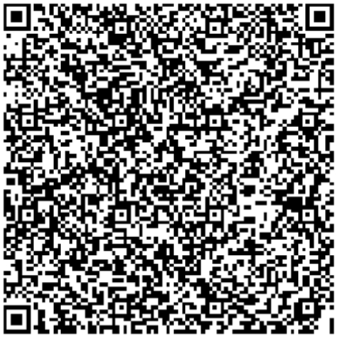
重  要  提  示 | 资料  发放 | 只有大会通过审核的指定单位才有资格在会议现场发放企业资料。

请于9月5日前将参会报名表发邮件至huizhan@icac.org.cn，457911723@qq.com。
电话010-64429463、64436337联系人：马春玲 吴丽萍 王骁 任瑾曦

